新 书 推 荐

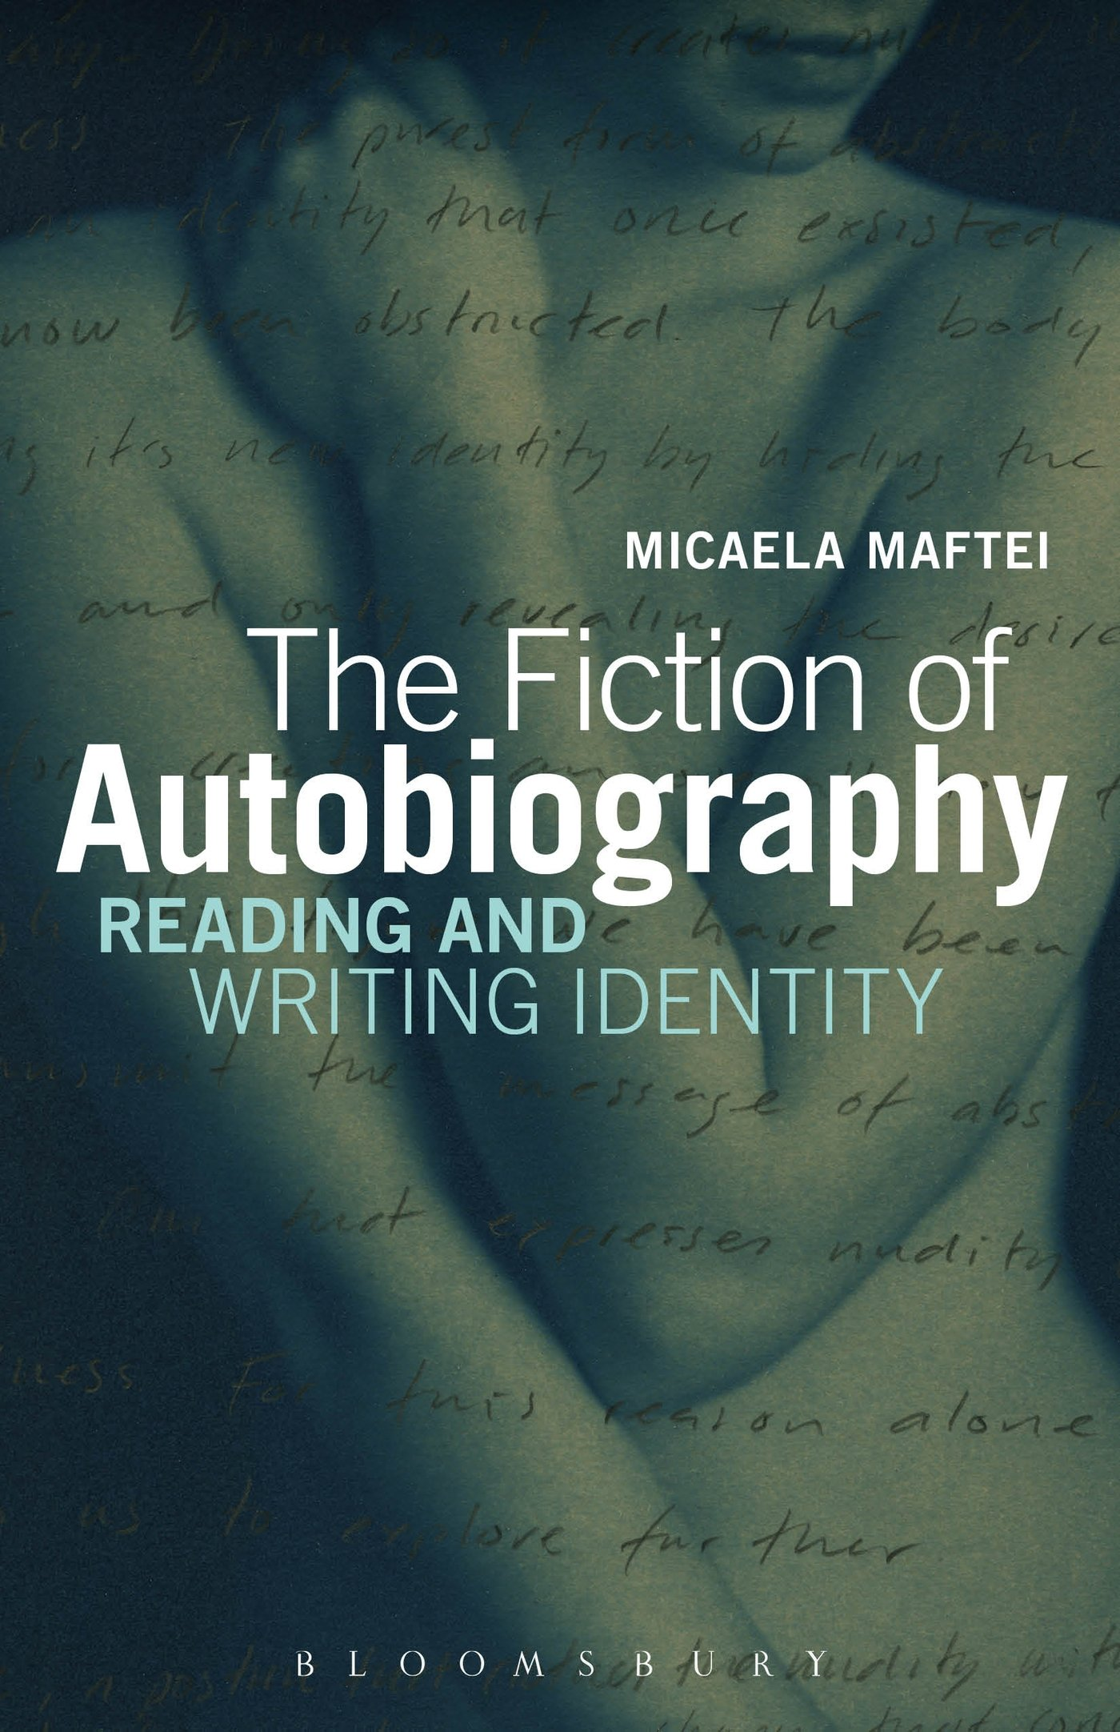
中文书名：《虚构的自传：阅读与写作》
英文书名：The Fiction of Autobiography: Reading and Writing Identity
作 者：Micaela Maftei
出 版 社：Bloomsbury Academic
代理公司：ANA
页 数：208页
出版时间：2014年7月
代理地区：中国大陆、台湾
审读资料：电子稿
类 型：学术/社会科学

主题：

深入探索自传这种文学形式，为非虚构类写作者提供分析的机会，为文学研究者提供评论的文本。

特点与亮点：

·将文学批评实践与创意写作建议相结合
·探索自传的各个方面，包括创作和解读
·剖析斯坦因（Stein）、纳博科夫（Nabokov）、普鲁斯特（Proust）、巴特（Barthes）、弗雷（Frey）等重要作家的自传

内容简介：

无论是对作者还是读者来说，写自传都是一件很繁冗复杂的事。我们可以找到很多例子，证明这种写作形式会让人对作者产生质疑，质疑他们有没有针对特定事件给出自己的版本。作者考察了20世纪末和21世纪初的众多自传，关注自传写作的重要方面，例如作者、读者、评论家和学者的关联。作者重新思考了我们应该如何看待这种写作形式，以及我们对自传这种写作形式的了解和认同。

作者米卡埃拉·马菲特考察了许多近期出版的自传，如迪迪翁（Didion）的《奇迹思维之年》（The Year of Magical Thinking）和弗雷（Frey）的《百万碎片》（A Million Little Pieces），也考察了许多比较久远的自传，如普鲁斯特（Proust）的《寻找失落的时光》（In Search of Lost Time）、纳博科夫（Nabokov）的《说出记忆》（Speak, Memory）和斯坦因（Stein）的《爱丽丝·B·托克拉斯自传》（The Autobiography of Alice B. Toklas）。

作者简介：

米卡埃拉·马菲特（Micaela Maftei）是格拉斯哥大学英国文学系博士，目前在加拿大多伦多担任自由编辑。她与劳拉·坦斯利（Laura Tansley）合编有《确定类型：非虚构作品创造性写作之旅》（Determining Form: Creative Non-Fiction Journeys）。

谢谢您的阅读！
请将回馈信息发至：俞晓宁（Winnie Yu）
安德鲁﹒纳伯格联合国际有限公司北京代表处
北京市海淀区中关村大街甲59号中国人民大学文化大厦1705室, 邮编：100872
电话：010-88810959
传真：010-82504200
Email: winnie@nurnberg.com.cn
网址：www.nurnberg.com.cn
微博：http://weibo.com/nurnberg
豆瓣小站：http://site.douban.com/110577/

